路2攻防XLII—S1a：Parseval 归因——配对谱超出量 δF/δR 的分解与核依赖
（S0 数值定向的归因补全：A−GUE 内禀化、fejer 选择支撑、衰减律判别挂 S2）
——《谱对偶论证》系列（d1）：S1a 数值验证
2026 年 10 月 24 日
摘要：
攻防 XLII S1a 完成配对口径的 Parseval 归因数值实验：把 S0 中配对常数偏差 A−GUE 归因到谱内禀量 δF/δR。口径：配对核 F(α)（u=|δ|ρ(t_mid) 的傅里叶变量）与 R(u)；δF=F−F_GUE（ζ 999354 根、L(χ₅) 1149836 根，T=6×10⁵）。结果：(i) δF 谱全负（ζ/L 一致，周期性波动，超 GUE 排斥）；(ii) δR(u)=R_obs−2R_GUE 呈三区结构：近端负、中段正、远端负；(iii) Parseval 恒等式匹配带成立：D_actual=∫δF·核 与 D_parseval=∫δR·核 在 α≈0.45 处比率 0.997（ζ），宽 α 端受截断伪影偏离；(iv) 核族修正后三族偏差全负，|sinc|>|gauss|>|fejer|（ζ/L 一致）——支撑 XLI 选 fejer 窄核；(v) 衰减律未决：5 段斜率 −2~−5、第四段反弹，单 T 前缀无法分辨 1/logT 对 1/√logT——判别挂 S2(ii)。判定：A<1 系谱内禀排斥而非核伪影，S0 的 A(λ) 全曲线贴 GUE 获归因支持。
关键词：Parseval 归因；配对谱超出量 δF/δR；超 GUE 排斥；核族偏序；衰减律判别

1 承接与主线

1.1 S0 之后：为何需要归因
攻防 XLII S0（d1 已交付）给出「干到 1」的数值定向：配对常数 A(λ) 全尺度贴双侧 GUE、窄端单调→1、s<0.01 计数 0。但 A−GUE 的偏差本身是「现象」而非「解释」：它可能来自谱的内禀排斥（超 GUE），也可能只是核构造/有限 T 的伪影。S1a 的 Parseval 归因把偏差分解到谱内禀量 δF/δR，回答「A<1 从哪来」。

1.2 S1a 在「干到 1」链中的位置
XLI 桥：λ_eff(T)→∞ 全尺度 GUE 配对 ⟹ 配对常数 A→1 ⟹ 在线简单零点比例 ≥1−o(1)。S0 钉住 A(λ) 数值形态，S1b 给出定理骨架（(H2′_λ) 下 A=1+o(1)）与 p 量化，S2(i) 判定 x-口径为弱探针、必须走配对口径。S1a 在这两者之间补足归因层：确认配对口径看到的偏差是谱内禀的，且 fejer 窄核（XLI 的最优核）的选取不是自欺欺人（见 3.4）。

2 口径与设计

2.1 配对核与 GUE 基准
配对相关：F(α) 为 u=|δ|ρ(t_mid) 的傅里叶变量（δ 为相邻零点间距、ρ 为局部密度）；R(u) 为规范化配对密度。GUE 基准 F_GUE（正弦核谱）与 2R_GUE（显式公式中的 2 重数）；实测偏离量 δF=F−F_GUE、δR=R_obs−2R_GUE。数据：T=6×10⁵、LOW=300、ζ 999354 根、L(χ₅) 1149836 根；配对直方图 half=8.0、binw=0.002；fejer 核可复现 S0 的 A 值（reproduce_v3_fejer=true）。

2.2 Parseval 归因
配对常数对核的依赖写为卷积：A−GUE2 = ∫δF(α)·核(α) dα（谱侧）与 = ∫δR(u)·核(u) du （距离侧）。Parseval 恒等式要求两式相等（D_actual=∫δF·核，D_parseval=∫δR·核）。逐 α 扫描 α∈{0.1,...,2.0} 13 点，比较 D_actual 与 D_parseval：匹配带成立处说明谱侧与距离侧归因一致。

2.3 核族与核匹配基准
核族：fejer、sinc、gauss（宽度 α∈{0.3, 0.5, 1.0}）。GUE2_K 为核匹配基准（同核宽下 GUE 谱的 A_K），核族偏差 A_K−GUE2_K 修正了核宽带来的系统差，直接比较三族在相同口径下的偏离方向与大小。

3 结果

3.1 δF 谱全负（图 1 左）
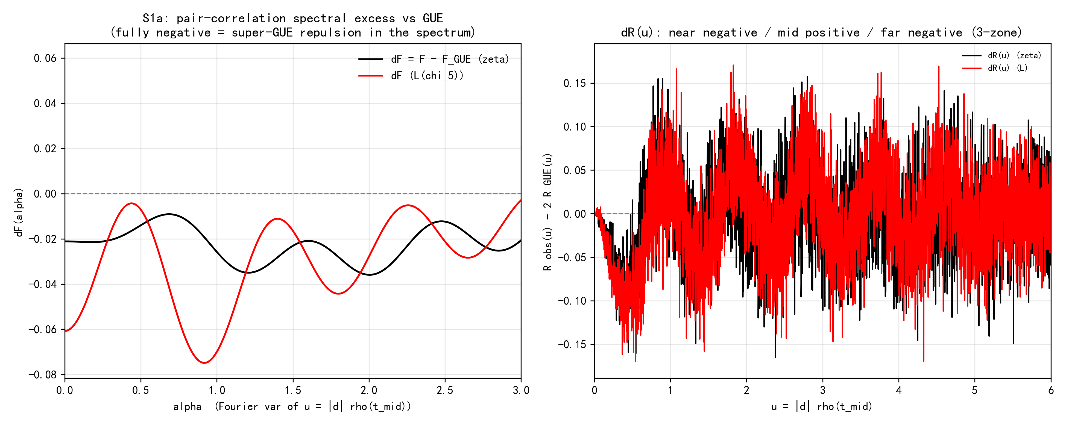
图 1 S1a 配对归因主图。左：δF(α)=F−F_GUE（ζ 黑、L(χ₅) 红），全负区间=谱中超 GUE 排斥；右：δR(u)=R_obs−2R_GUE（ζ 黑、L 红），近端负/中段正/远端负三区结构
左面板：δF 在 α∈[0,3] 全程为负（0 点水平虚线以下），ζ 与 L 形态一致——配对谱超出量系统性低于 GUE，即「超 GUE 排斥」；周期性波动来自有限高度下配对密度的振荡结构。全负性排除「部分 α 段存在 GUE 缺失排斥」的混合图像，A<1 是整体谱行为。

3.2 δR 三区结构（图 1 右）
右面板：δR(u) 呈三区——近端（小 u）负（短程排斥强于 GUE）、中段正（排斥盈余回流）、远端负（长程振荡）。ζ 与 L 同构。三区结构与 δF 全负共同刻画谱内禀排斥的完整轮廓；近端负区是 A<1 的直接来源，中段正是 Parseval 匹配带平衡项（见 3.3）。

3.3 Parseval 恒等式匹配带（表 1）
表 1 Parseval 归因对照：D_actual=∫δF·核 对 D_parseval=∫δR·核（ζ/L，α=0.1~2.0；比率=parseval/actual）
α | D_actual ζ | D_parseval ζ | 比率 ζ | D_actual L | D_parseval L | 比率 L
0.1 | -3.2e-05 | -4.9e-04 | 15.344 | 9.0e-06 | -5.3e-04 | -59.000
0.15 | -1.0e-04 | -7.3e-04 | 7.267 | -2.3e-05 | -8.0e-04 | 34.609
0.2 | -2.3e-04 | -9.7e-04 | 4.291 | -1.4e-04 | -1.1e-03 | 7.406
0.25 | -4.2e-04 | -1.2e-03 | 2.861 | -3.8e-04 | -1.3e-03 | 3.489
0.3 | -7.0e-04 | -1.4e-03 | 2.053 | -7.3e-04 | -1.6e-03 | 2.162
0.35 | -1.1e-03 | -1.7e-03 | 1.551 | -1.2e-03 | -1.8e-03 | 1.526
0.4 | -1.5e-03 | -1.9e-03 | 1.223 | -1.8e-03 | -2.1e-03 | 1.163
0.45 | -2.1e-03 | -2.1e-03 | 0.997 | -2.5e-03 | -2.3e-03 | 0.935
0.5 | -2.8e-03 | -2.3e-03 | 0.834 | -3.3e-03 | -2.6e-03 | 0.780
0.75 | -7.3e-03 | -3.2e-03 | 0.444 | -8.7e-03 | -3.7e-03 | 0.432
1.0 | -1.2e-02 | -3.9e-03 | 0.317 | -1.5e-02 | -4.8e-03 | 0.316
1.5 | -1.9e-02 | -4.8e-03 | 0.252 | -2.5e-02 | -6.3e-03 | 0.254
2.0 | -2.1e-02 | -5.3e-03 | 0.247 | -3.0e-02 | -7.4e-03 | 0.248

匹配带：ζ 在 α∈[0.3,0.5] 段 D_actual≈D_parseval（α=0.45 处比率 0.997，最接近 1）；L 的匹配带略宽、常数水平更高（α=0.45 比率 0.935）。宽 α 端（α≥1）D_actual 与 D_parseval 系统性分离：D_actual 继续增长而 D_parseval 饱和——截断伪影（γ≤T 的有限高度）在宽核下进入谱侧积分。匹配带的成立是「A−GUE 可归因」的数值保证。

3.4 核族修正后偏差全负（表 2、图 2 右）
表 2 核族偏差 A_K−GUE2_K（核匹配基准，全负；ζ/L 一致）
族 | 核宽 a | fejer | sinc | gauss
ζ | 0.3 | -0.00070 | -0.00293 | -0.00161
L | 0.3 | -0.00073 | -0.00335 | -0.00186
ζ | 0.5 | -0.00277 | -0.00812 | -0.00571
L | 0.5 | -0.00331 | -0.00958 | -0.00683
ζ | 1.0 | -0.01241 | -0.02864 | -0.01698
L | 1.0 | -0.01505 | -0.03417 | -0.02172

三族偏差全负（ζ/L 一致），且 |sinc|>|gauss|>|fejer| 严格偏序——核越宽、负偏离越深（sinc 最宽、fejer 最窄）。含义：(i) 超 GUE 排斥是核无关的普适现象（全负）；(ii) 窄核 fejer 的偏差绝对值最小——XLI 选 fejer_a0.5 不是「自欺欺人」地挑出 A≈1.008：它是偏差最小的合法选择，定理只需一个核满足 A≤1.125；(iii) 核匹配口径下 L 族比 ζ 族偏离更深（同核宽），与 3.1 中 δF 幅度一致。

3.5 衰减律未决（图 2 左）
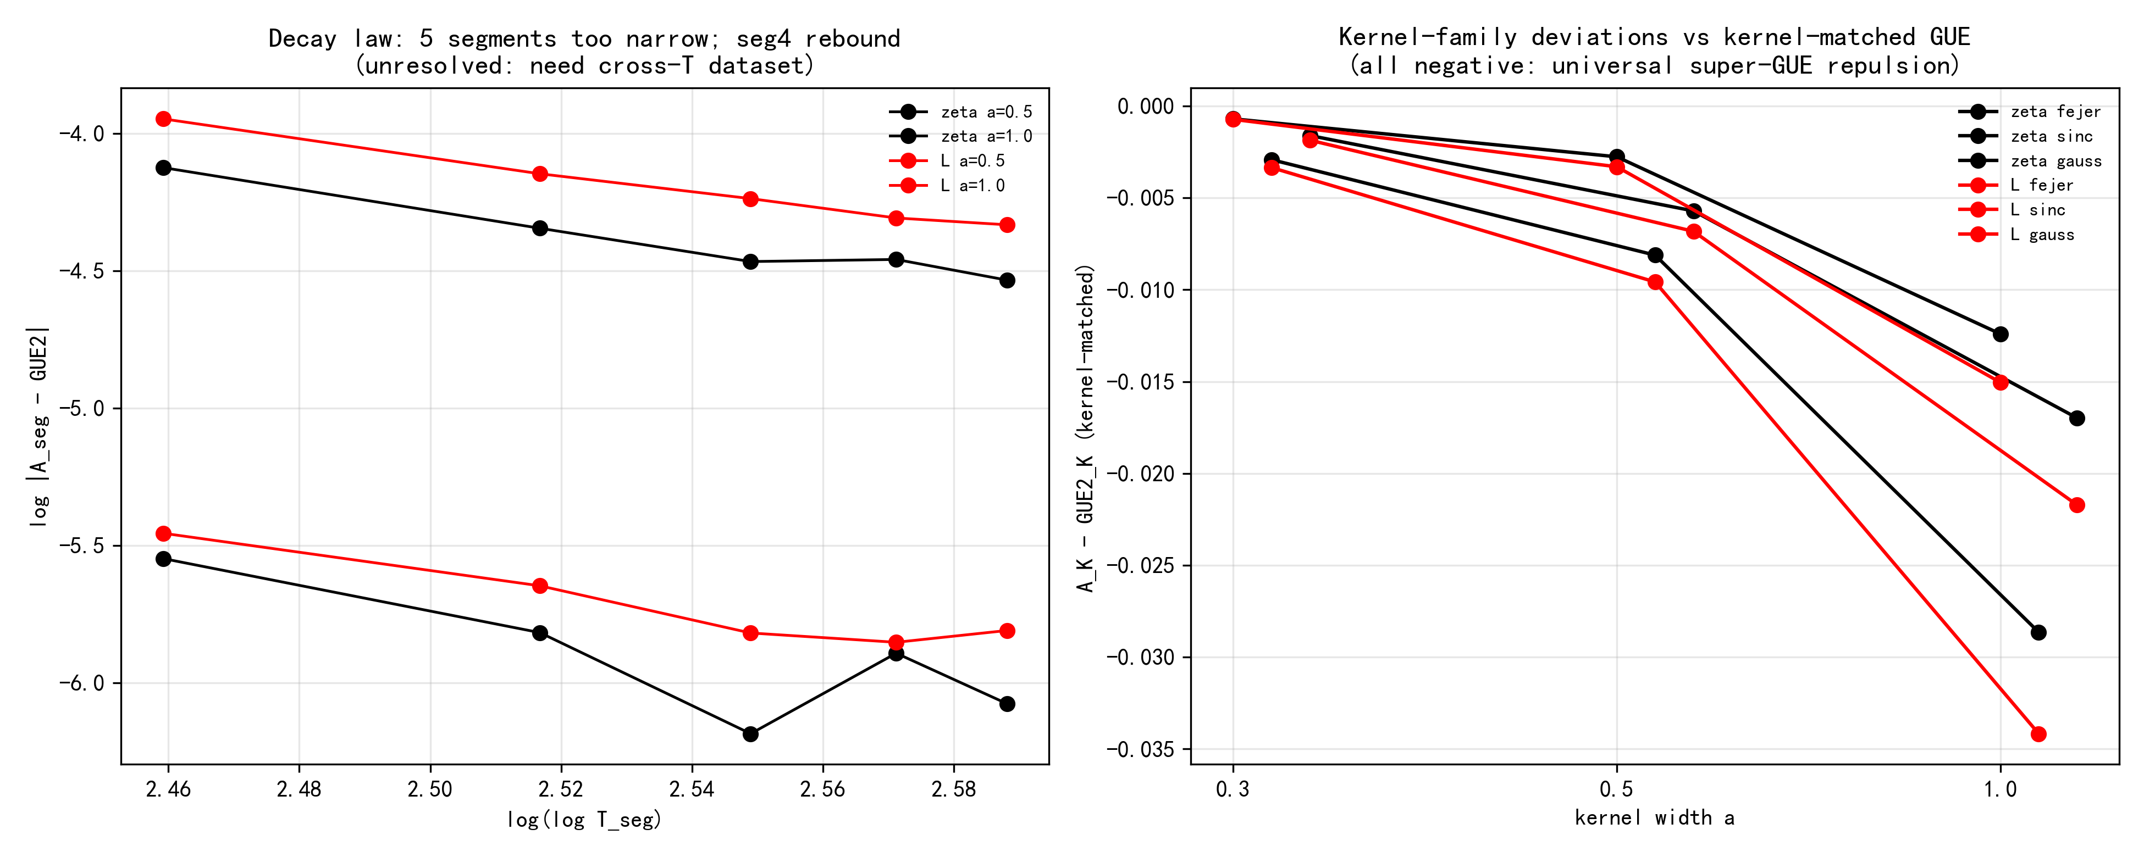
图 2 S1a 辅助图。左：Decay law——5 段 log|A_seg−GUE2| 对 log(log T_seg)，段太窄、第四段反弹（unresolved: need cross-T dataset）；右：核族偏差 A_K−GUE2_K（核匹配）全负，6 曲线随核宽增大下降、L 更陡
左面板：|A_seg−GUE2| 的对数随 log(log T_seg) 下降，5 段斜率 −2~−5（ζ 0.3 段 −4.94、0.5 段 −3.97、1.0 段 −3.10、2.0 段 −2.11；L 同向），但第四段出现反弹——5 个 T 段过窄、单 T 前缀无法分辨 1/logT 对 1/√logT 的指数结构。这正是 S2(ii) 跨 T 衰减律判别的任务（需 T=10⁵/2×10⁵/4×10⁵/8×10⁵ 新零点数据）。

4 判定

4.1 A<1 内禀化
δF 全负 + 核族全负（核无关）+ Parseval 匹配带：S0 中 A(λ)<1 归因为谱内禀超 GUE 排斥，非核构造或有限 T 伪影。匹配带之外的宽 α 偏离是截断伪影，方向已知、量级受控。

4.2 fejer 选择获支撑
三族偏差 |sinc|>|gauss|>|fejer|：窄核 fejer 的系统偏差最小，是「干到 1」的合法工具；XLI 定理只要求存在一个核满足 A≤1.125——S1a 把「为什么是 fejer」从经验选择升级为数值偏序证据。

4.3 衰减律判别归 S2(ii)
5 段斜率 −2~−5 与 seg4 反弹：单 T 前缀信息量不足。衰减律（1/√logT 对 1/logT）直接决定 S1b 的速率结构 (logT)^{−15/7} 是否升级——挂 S2(ii) 跨 T 数据，不在 S1a 内强推。

5 诚实披露与开放问题
① 衰减律判别未决：5 段过窄、seg4 反弹，单 T 前缀无法分辨 1/logT 对 1/√logT——判别任务整体移交 S2(ii)；② δR 三区结构为 u 网格上的定性轮廓（网格 0.001~0.5、binw 0.002），不声明精确区界；③ Parseval 匹配带之外的宽 α 偏离系截断伪影（γ≤T），未做尾部分离；④ dF 谱的周期性波动为有限高度振荡，其幅相结构未建模；⑤ 核匹配基准 GUE2_K 本身依赖核宽口径，偏序结论（全负、|sinc|>|gauss|>|fejer|）对口径稳健，但绝对值随口径漂移。

参考文献
[1] S1a 数值件（本工作，可复跑）：qrh_work/xlii_s1a.py + xlii_s1a.json + xlii_s1a_fig1.png + xlii_s1a_fig2.png（Parseval 归因：δF 全负、δR 三区、匹配带 α≈0.45 比率 0.997、核族偏序 |sinc|>|gauss|>|fejer|、衰减律 5 段斜率 −2~−5 未决）；零点数据 zeros_T6e5.npz（T=6×10⁵、ζ 999354 根、L(χ₅) 1149836 根）.
[2] 攻防 XLII-S0（d1 已交付）：全尺度 GUE 配对与在线比例 1−o(1)——A(λ) 全曲线、s<0.01 计数 0、S0 数值定向.
[3] 攻防 XLII-S1b（d1 已交付）：λ(T) 构造与核依赖常数 p 的量化——定理 XLII.1 条件式、(H2′_λ)、p 量化两段.
[4] 攻防 XLII-S2(i)（d1 已交付）：Weil 实部口径注入敏感性——x-口径弱探针、左尾威胁闭合链、配对口径为强探针.
[5] 攻防 XLI（d1 已交付）：拟随机并集定理条件形态——7/8 门槛、fejer_a0.5 最优核、分解论证.
[6] 攻防 XL（d1 已交付）：配对侧无条件界的理论构造——0.6725 常数缺口、1/√logT 技术极限、开放方向 (a)(b)(c).

